Lab

Fullname: Hua Minh Luan

Roll ID: SE140887

CODE:

1. **BookManagerlib.**

Source part: D:\C#\BookManagerLib

**1.1 BookLib.cs**

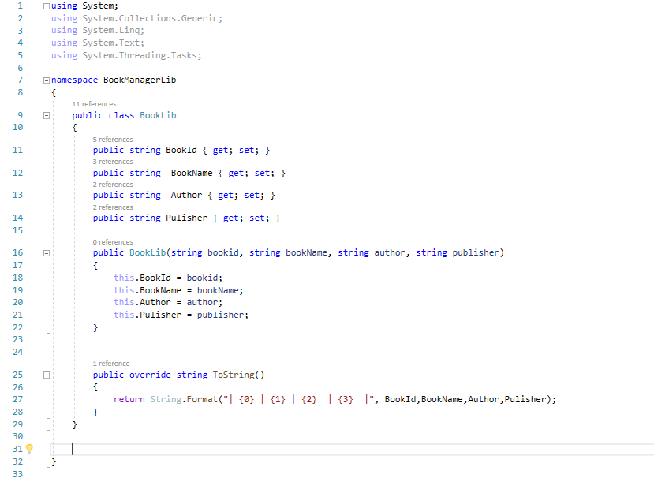

-Thiết lập các giá trị BookId, BookName, Author, Publisher.

-ToString() để trả lại giao diện khi người dùng chọn show list book.

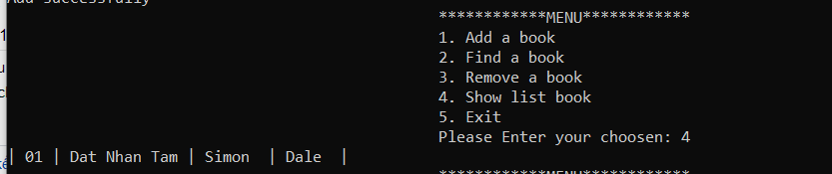

**1.2 BookManger.cs**

using System;

using System.Collections.Generic;

using System.Linq;

using System.Text;

using System.Threading.Tasks;

using BookManagerLib;

namespace BookManagerLib

{

public class BookManager

{

List<BookLib> list;

public BookManager()

{

list = new List<BookLib>();

}

private void showListBook(List<BookLib> bookList)

{

if (bookList.Count > 0) {

foreach (BookLib item in bookList) {

Console.WriteLine(item.ToString());

}

}

else {

Console.WriteLine("No Have Books");

}

}

public void showListBooks()

{

showListBook(list);

}

public void addBook(BookLib book)

{

try {

if (checkId(book.BookId)) {

Console.WriteLine("Add fail, ID already exists");

}

list.Add(book);

Console.WriteLine("Add successfully");

}

catch (Exception) {

Console.WriteLine("Add Fail :V");

}

}

private Boolean checkId(string BookID1)

{

foreach (BookLib item in list) {

if (item.BookId.Equals(BookID1)) {

return true;

}

}

return false;

}

public void FindBook(string nameBook)

{

List<BookLib> listFind = new List<BookLib>();

foreach (BookLib item in list) {

if (item.BookName.Contains(nameBook)) {

listFind.Add(item);

}

}

showListBook(listFind);

}

public void Remove(string bookId)

{

foreach(BookLib item in list) {

if (item.BookId.Equals(bookId)) {

list.Remove(item);

Console.WriteLine("Remove Successfully");

return;

}

}

Console.WriteLine("Remove Fail");

}

}

}

* **Bao gồm các chức năng ShowListBooks,AddBooks, CheckID,FindBook a Book ,Remove a Book.**
* 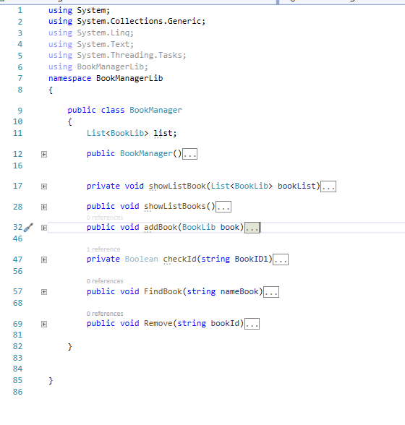
* **Show list book:**

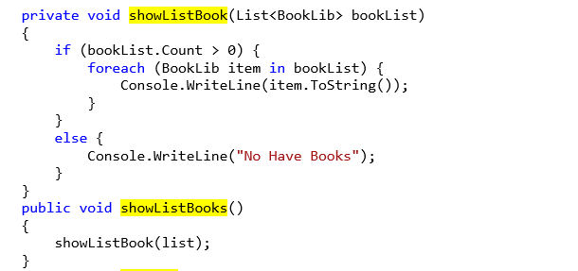

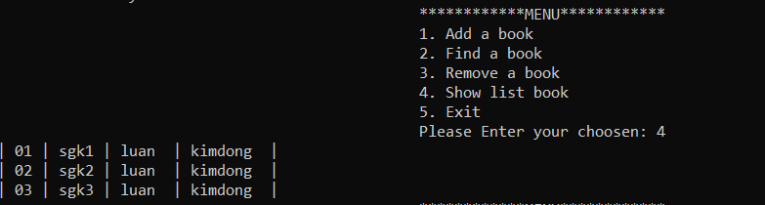

**Ta sẽ kiểm tra** bookList.Count nếu >0 thì ta thực hiện vòng lặp foreach ngược lại thì Print ra “No Have Book”

**Foreach sẽ chạy và show ra các phần tử trong booklist**

* Add a Book
* 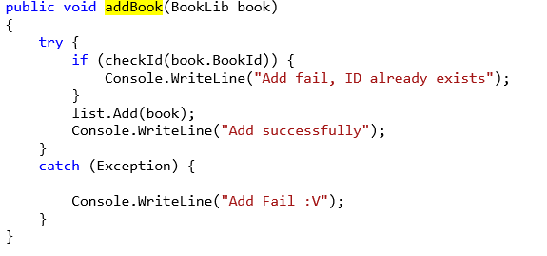
* 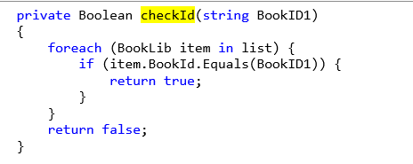
* 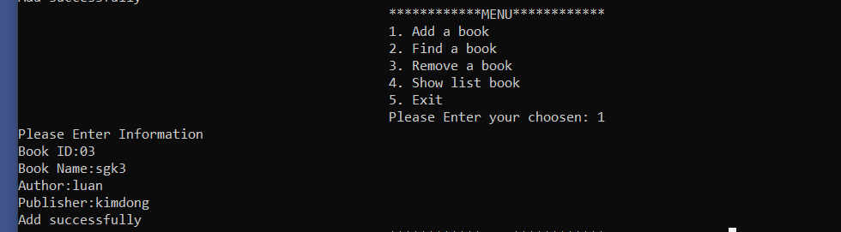

**Đầu tiên sẽ thực hiện ChecID() để kiểm tra kiểm tra phần tử nhập vào trong Booklist đã tồn tại hay chưa.**

**Nếu đã tồn tại thì hiển thi “Add Fail, ID alrealdy exists” ngược lại “Add successfully”.**

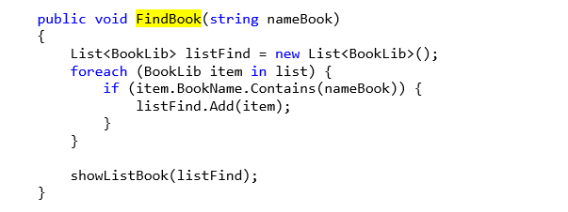

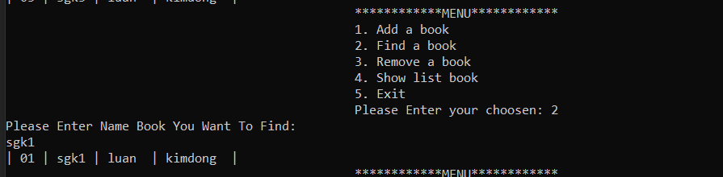

* **Find a Book:**

**Đầu tiên ta sẽ tạo ra 1 list mới: listFind**

**Foreach sẽ kiểm tra sự tồn tại của namebook nhập vào và trả lại listFind để show ra màng hình.**

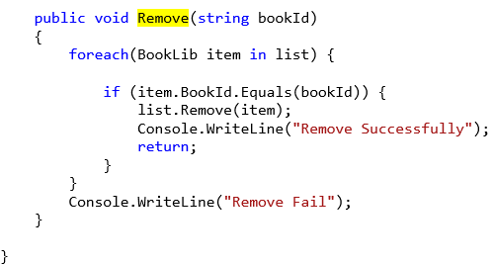

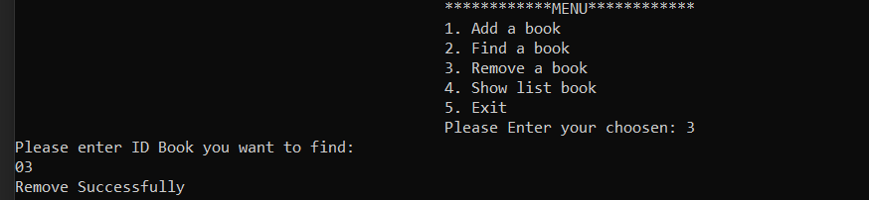

* **Remove :**

**Foreach sẽ kiểm tra nhập vào nếu equal thì nó sẽ remove thành công “Remove Successfully” ngược lại sẽ hiển thị “Remove fail”.**

1. **BookManagerApp**

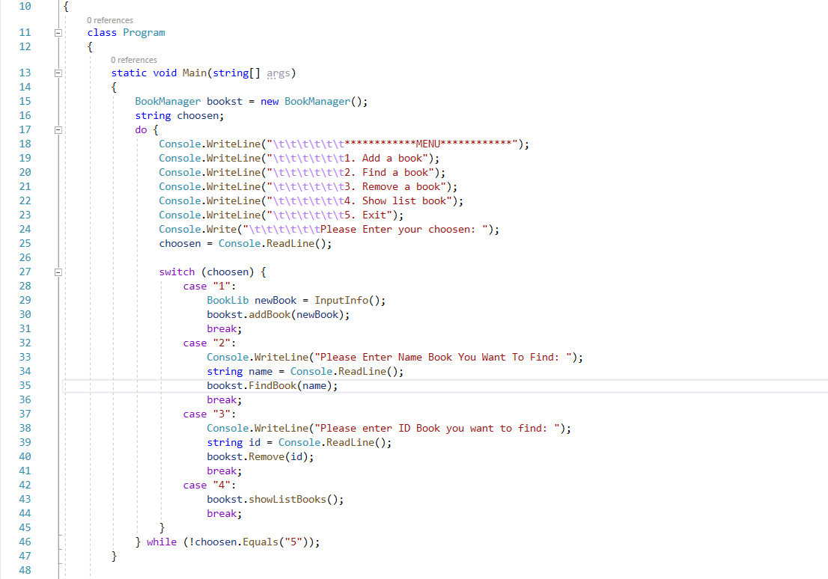

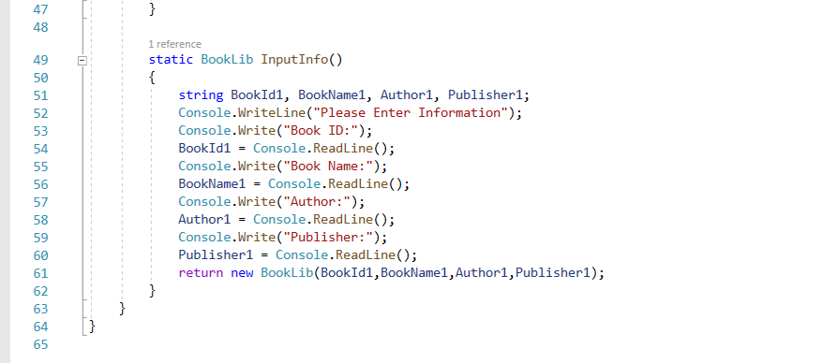

**ở đây ta add references**

**tạo menu và các lựa chọn switch case để sử dụng các hàm phía trên trong references mà ta add vào .**

**InputInfo() để tạo giao diện nhập vào lúc ta add a book.**